Protestantse Wijk Gemeente i.w.Hattem

Voor aanvang van de dienst wordt de Paaskaars aangestoken door de d.d. diaken.

3e zondag 40 dagen tijd
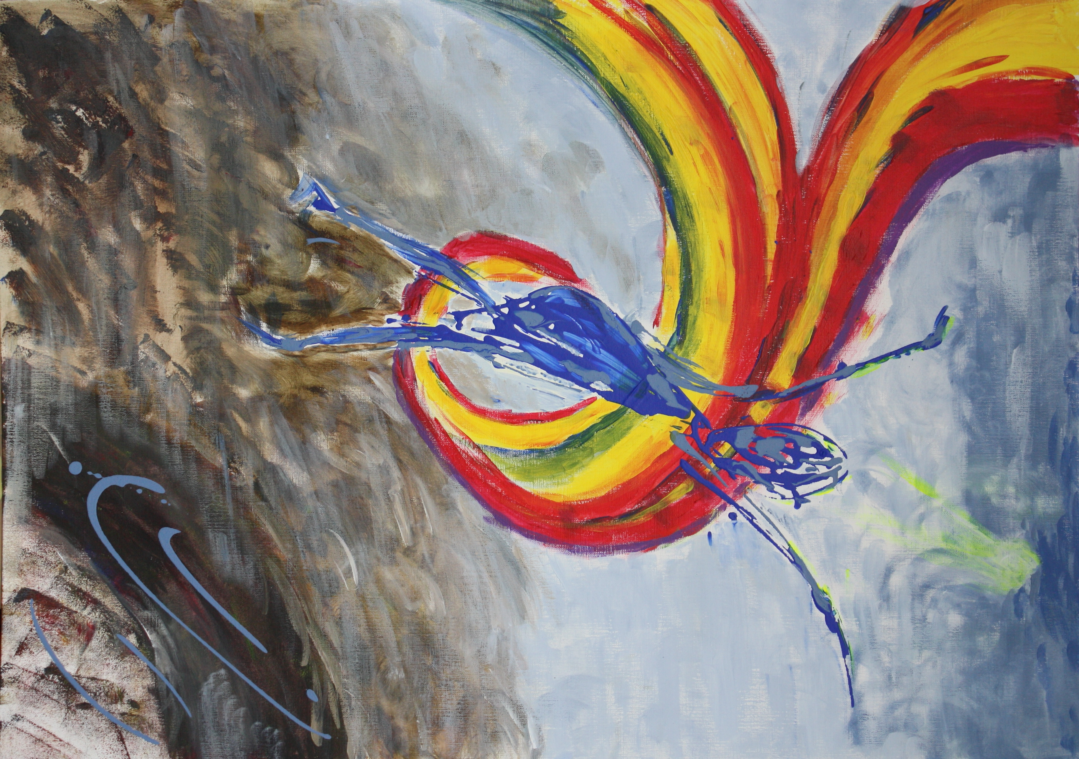
Voorganger: ds L. Eigenhuis, Kampen
Organist: Jaap Neuteboom
Ouderling: Marleen van Essen
Diaken: Maria Blok
Lector: Jannet Visch
Beamer: Jacco Ansmink en Gerrit Grit
Welkom: Marjolijn Brandse
Koster: Gerard van der Worp

Intrede:
Orgelspel

Welkom en mededelingen namens de kerkenraad

Moment van stilte

Orgelspel
(Gemeente gaat – voor zover mogelijk –staan).

Groet
Voorganger: Genade , barmhartigheid en vrede
zij u van God onze Vader
en van Christus Jezus, onze Heer
Allen: Amen.

Bemoediging
Voorganger: Onze hulp is in de naam van de HEER
Allen: die hemel en aarde gemaakt heeft,
Voorganger: die trouw houdt tot in eeuwigheid
Allen: en niet laat varen het werk van zijn handen

Intredelied: Lied 25a: 1 en 2 'Mijn ogen zijn gevestigd op God, of Hij mij redt'
(Gemeente gaat zitten).

Gebed om ontferming

Zingen: Lied 547: 1, 2, 3, 4 en 5 'Met de boom des levens wegend op zijn rug'

De Heilige Schrift:
Groet:
Voorganger: De Heer zal bij U zijn
A: DE HEER ZAL U BEWAREN
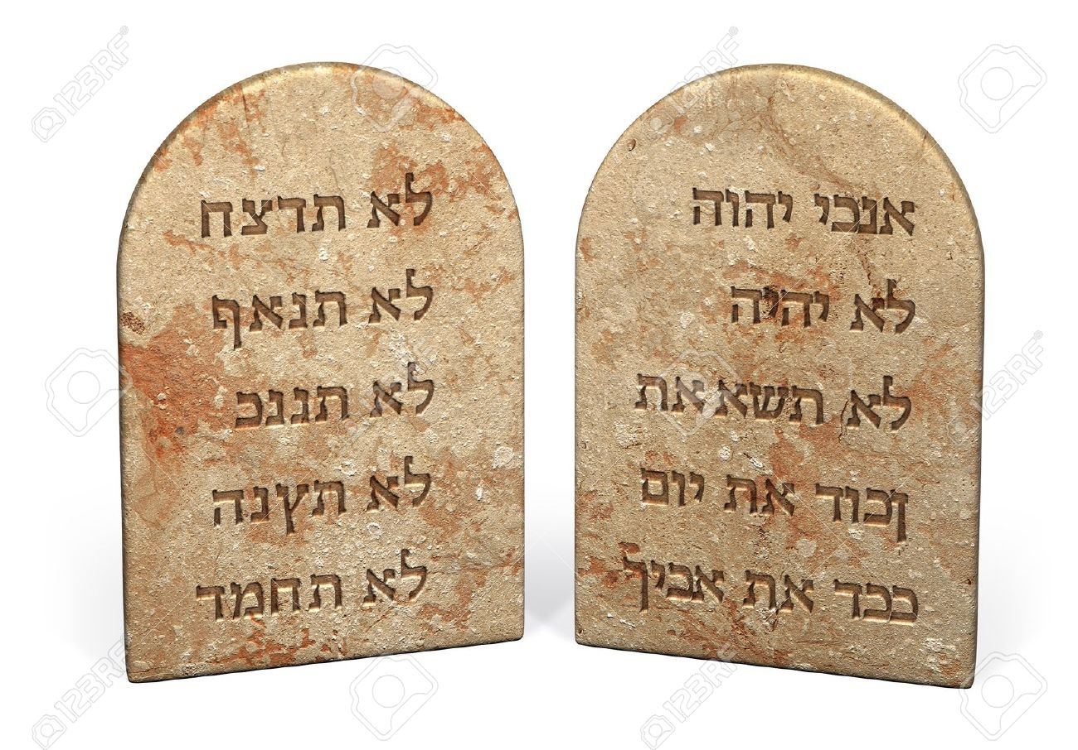
Gebed van de zondag

Eerste Schriftlezing: Exodus 34:1-10

Zingen: Psalm 9: 1 en 5 'Met heel mijn hart zing ik uw eer,'

Tweede Schriftlezing: Lucas 11,14-28

Zingen: Lied 339a: 'U komt de lof toe, U het gezang'

Het meditatiedoek
De schilder van dit meditatiedoek, Hilda Klip, zal iets over het doel vertellen.
Het doek wordt op het scherm getoond.

Uitleg & Verkondiging

Meditatief orgelspel
Zingen: lied 536, alle vier de verzen 'Alles wat over ons geschreven is'
Mogelijke mededelingen uit de gemeente.
Bij de vermelding van een overlijden van een lid uit onze gemeente wordt de gemeente gevraagd te gaan staan. Deze vermelding sluiten we af met het zingen van lied 961(Liedboek2013).

Gebeden en Gaven:
Gebeden
Als gebedsacclamatie bij de gebeden zingen we lied 368d 'Houd mij in leven, wees Gij mij redding'
De gebeden worden afgesloten met stil gebed,
gevolgd door het gezamenlijk hardop bidden van het “Onze Vader”.

Inzameling der gaven

Orgelspel

Zending en Zegen:

Zingen, lied 263 'Wees Gij mijn toevlucht de komende nacht' alle drie de verzen
Zending

Zegen:
Vrg.: De genade van onze Heer Jezus Christus, De liefde van God
En de gemeenschap met de heilige Geest Is met u allen. (of een andere zegen)
Allen: AMEN, AMEN, AMEN (gezongen).

Orgelspel

